**С Днём рождения, детский сад,**

**или праздник воздушных шаров!**

День рождение бывает ведь не только у ребят

И сегодня отмечает День рожденья детский сад!

Отмечать нам праздник надо, прямо с раннего утра,

Крикнем радостно и дружно: «С днём рождения, УРА!»

Веселыми соревнованиями встретили День рождение детского сада,

группы № 8 «Дошколята» и группа № 9 «Дружная семейка».

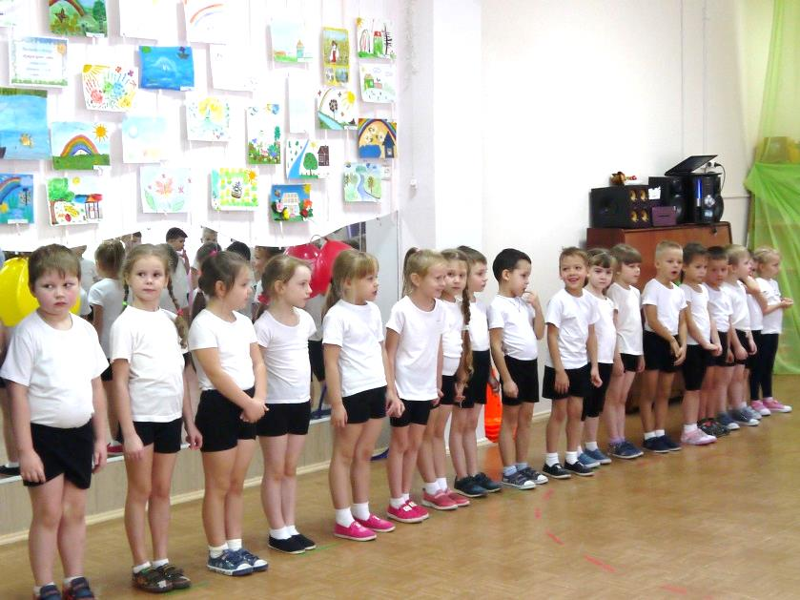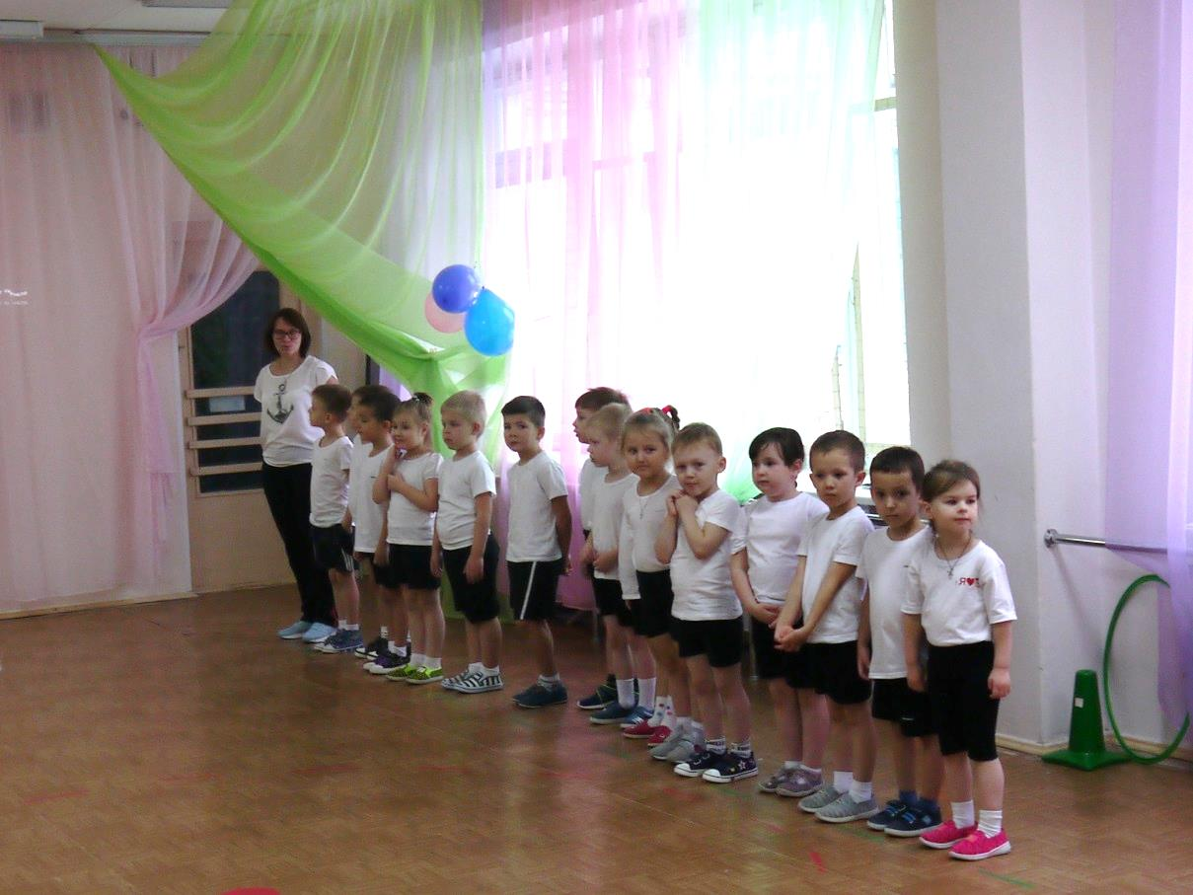

**Гр. № 9 - команда «Смайлики»**

**Гр. № 8 - команда «Непоседы»**

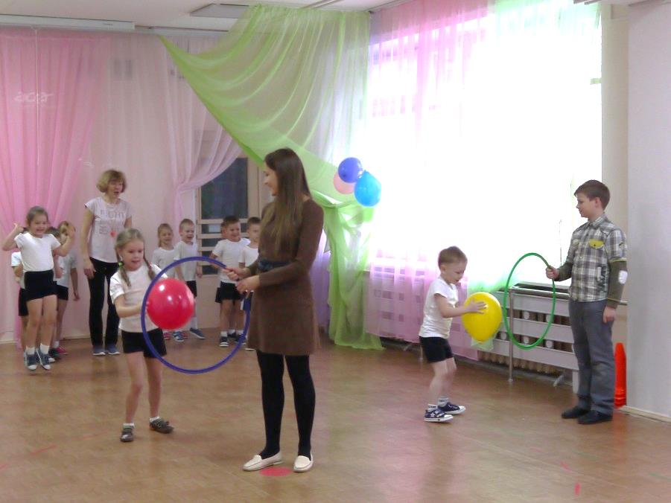

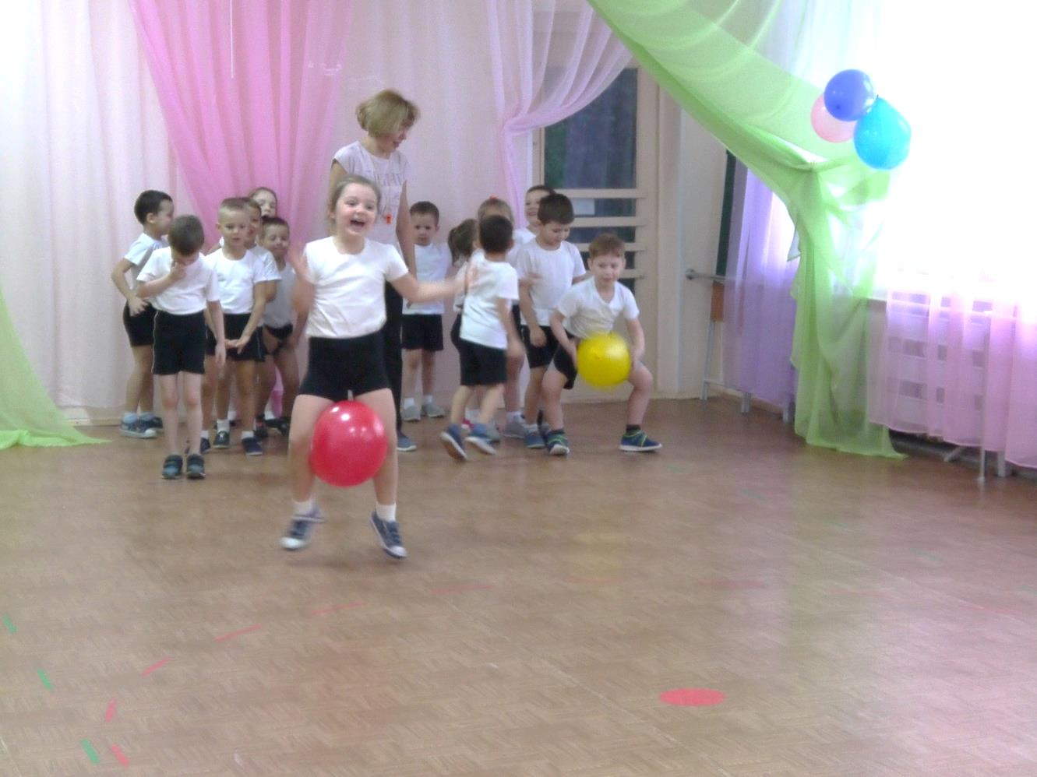

**Эстафета «Непослушный шарик»**

**Эстафета «Попрыгунчики»**

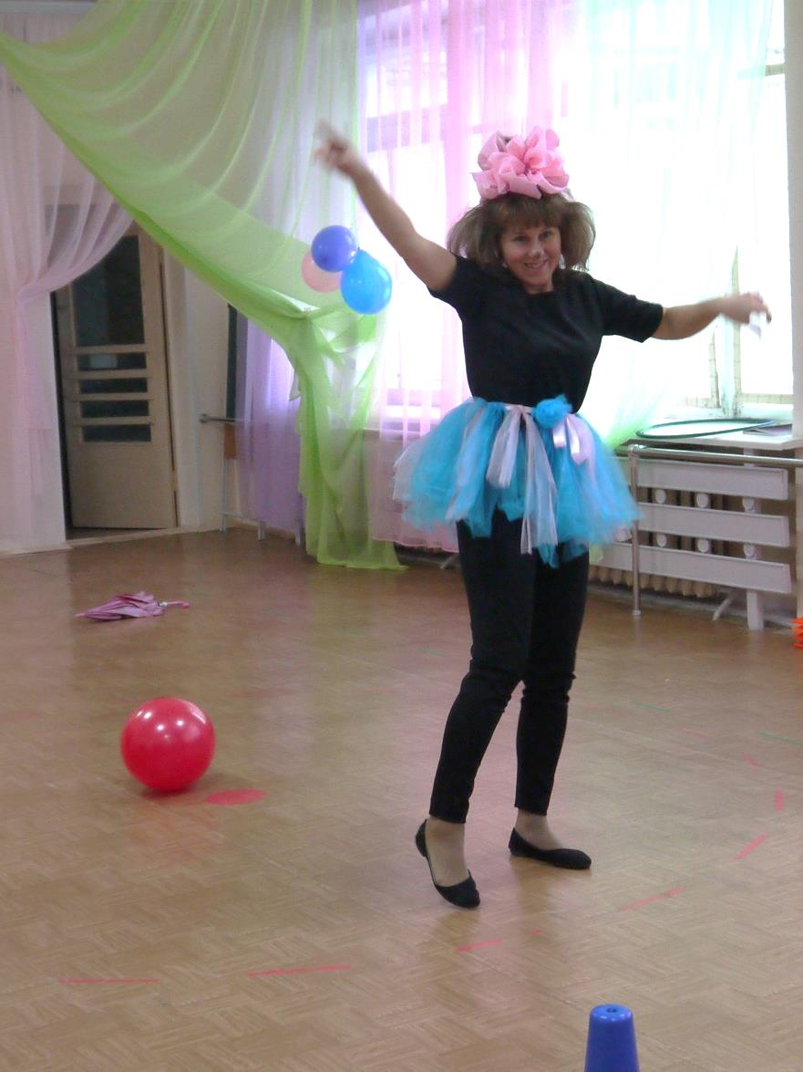

Но тут, появилась злая Дюдюка (Собашникова Н. А.) и испортила ребятам праздник. Забрала у детей воздушные шарики. Ну как тут быть?

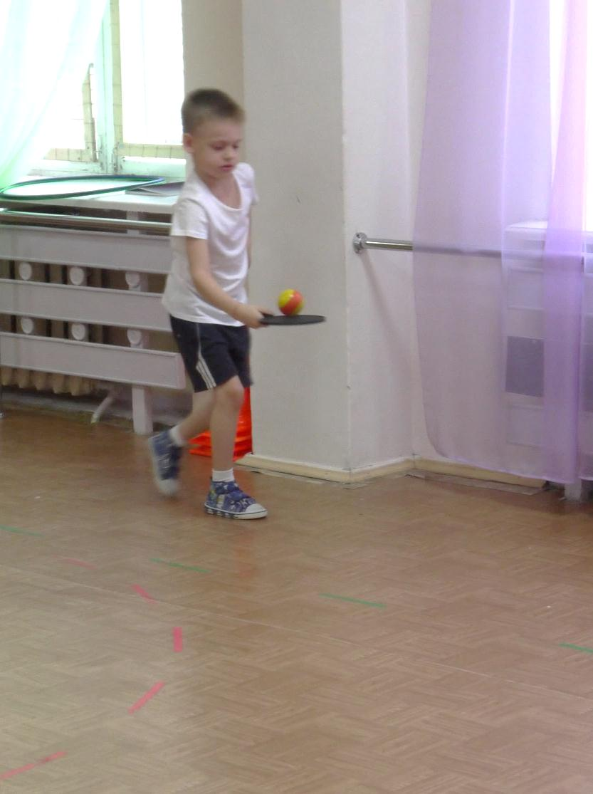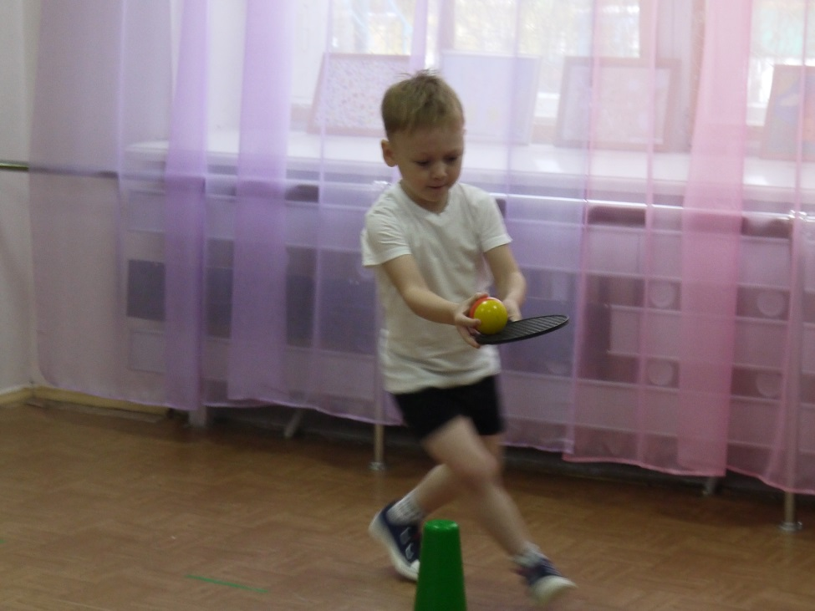

Решили ребята провести другую эстафету «Пронеси – не урони!»

Как услышала Дедюка, что ребята продолжают дружно и весело играть, решила она спросить у детей, почему с ней никто не дружит? Рассказали ей дети, какие правила надо выполнять, чтобы было много друзей, и простили вредину.

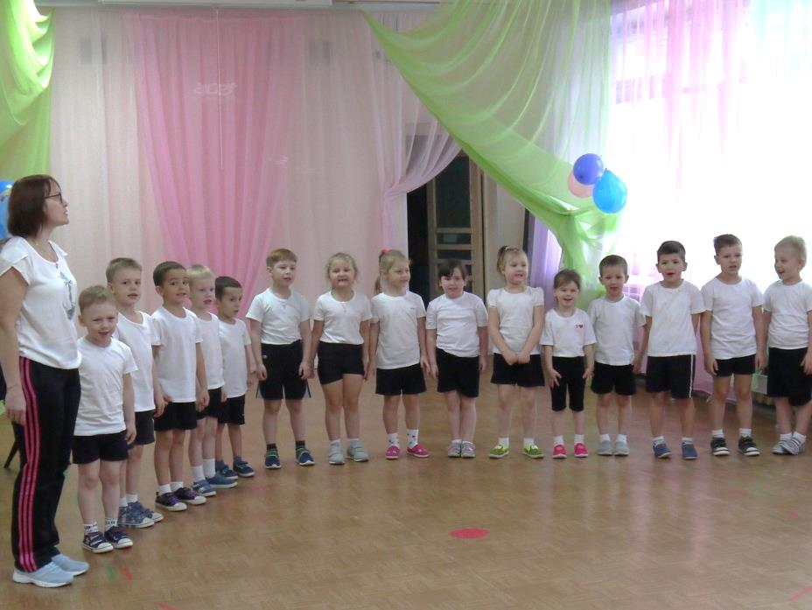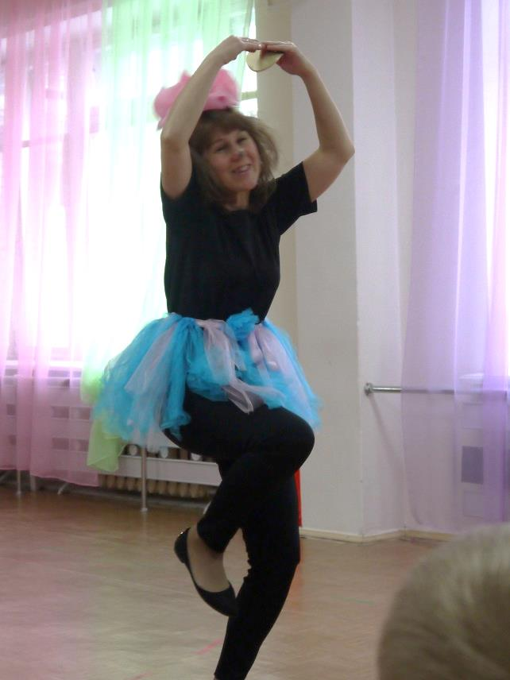

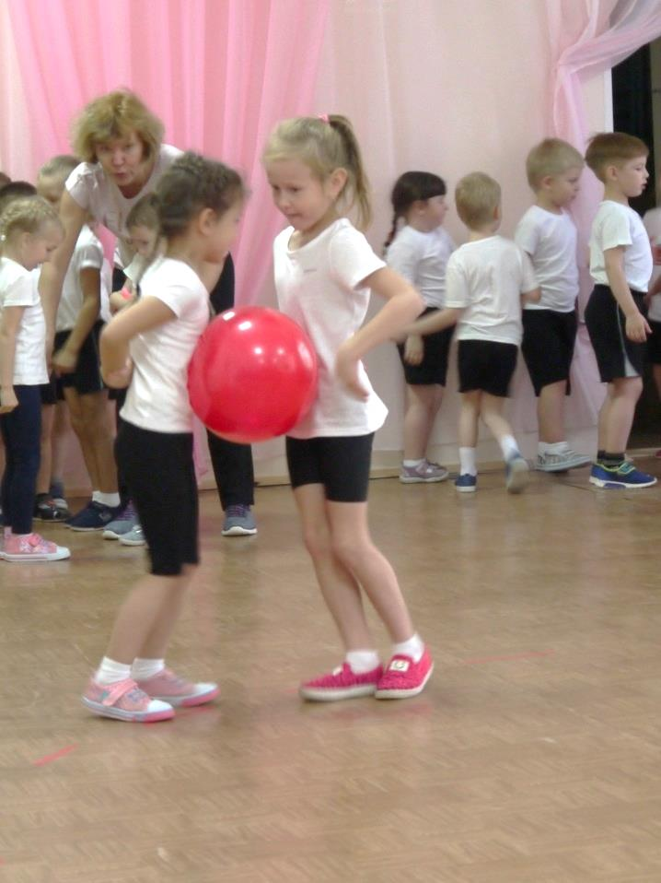

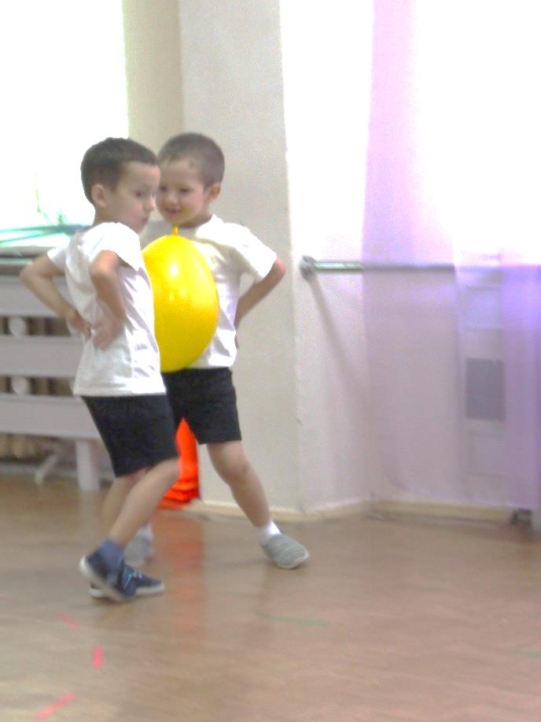

Вернула Дюдюка детям воздушные шары и придумала новую эстафету - **«Бегмотики»**

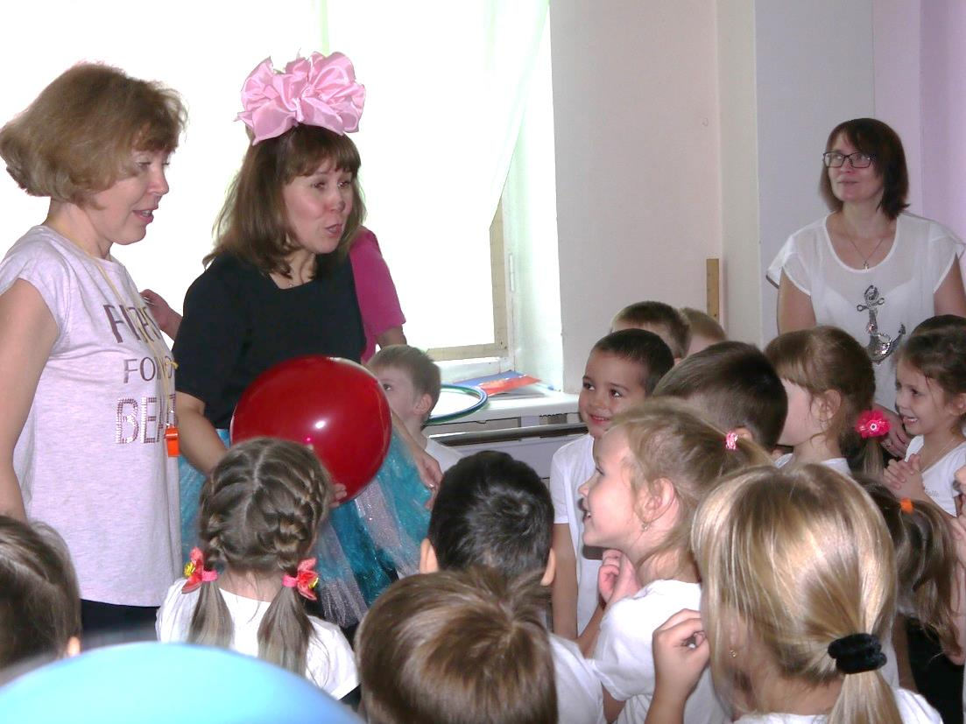

Дюдюке очень понравилось играть с ребятами, и решила она подарить им мультик «По дороге с облаками».

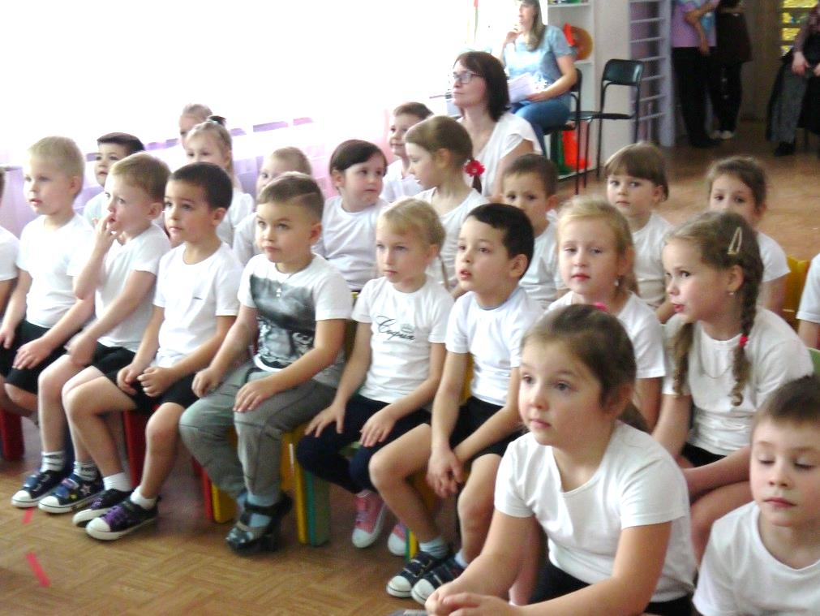

**А теперь**

**МУЛЬТФИЛЬМ!**

**УРА!**

 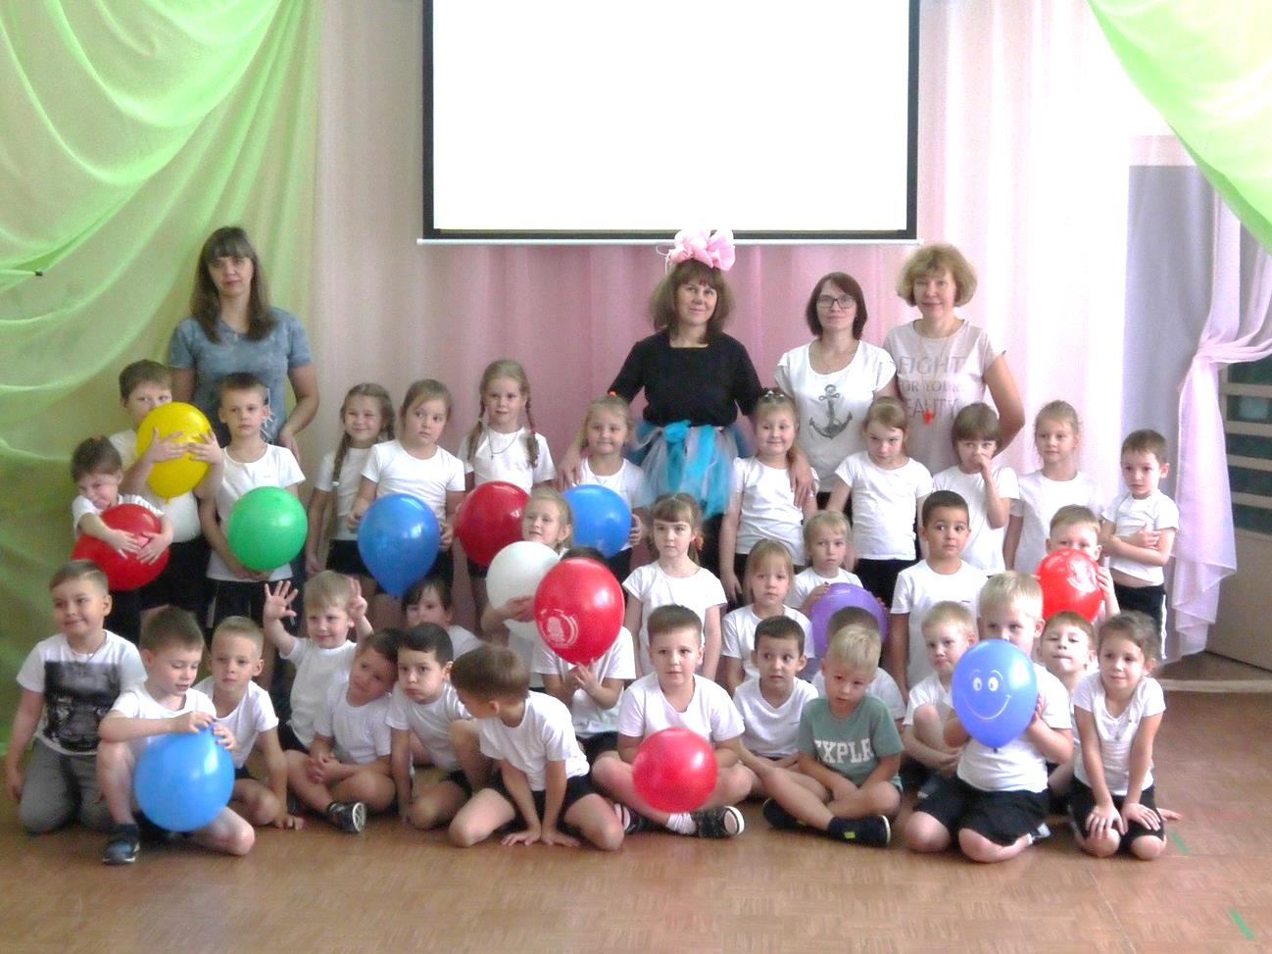

Очень интересный и весёлый получился праздник!!!

Воспитатель по физической культуре

Лазарева Т.Е.

30.10.2017